Kính thưa quí bạn
Hôm nay chúng ta nói chuyện giải trí như thường ngày. Nấu cháo vịt đải các bạn.
1. Câu chuyện “Trùng hợp hay ngẫu nhiên ?! Nghĩ sao đây ??”
2. Một bằng hữu gởi thêm vể “Hoa chuông - Loài hoa có hơi thở của quỷ”
3. Giải đáp đầy đủ về Câu đố (cân các đồng xu)
4. Giải đáp: Câu đố vui ngày 14-Oct-2022 không liên hệ tới toán hay vật lý (dĩ nhiên là “đố mẹo”) thêm 6 câu đố vui mới ngày 15-Oct-2022.
HCD 15-Oct-2022.
------------
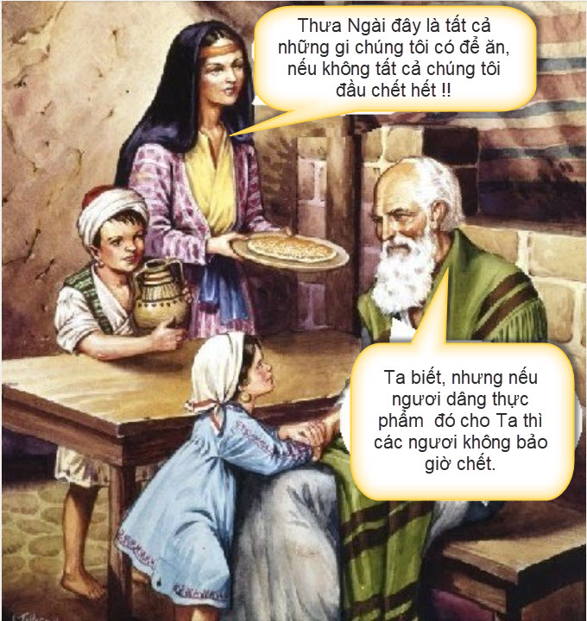
(Theo qui ước xưa nay chữ tím là của hcd tôi viết vào, còn chữ xanh két hay chữ đen nghiêng hay đứng là trích email của người khác)
Phần thế chiến thứ ba nầy tôi viết hơi bong đùa, bạn nào cả ngày không biết cười chớ có đọc.
From: phap bang <phap g @ gmail. com>
Sent: Friday, October 14, 2022 7:04 CH
To: Huynh Chieu Dang <huy017 @ gmail.com>
Subject: Fwd: Coincidence -- Trùng hợp hay ngẫu nhiên ?! Nghĩ sao đây ??

Thưa anh Đẳng,
Biết anh rất giỏi về Toán học và Khoa học, nhờ anh cho ý-kiến đây là một "hiện-tượng" do TRÙNG-HỢP hay chỉ là NGẪU-NHIÊN? và lý-do tại sao.
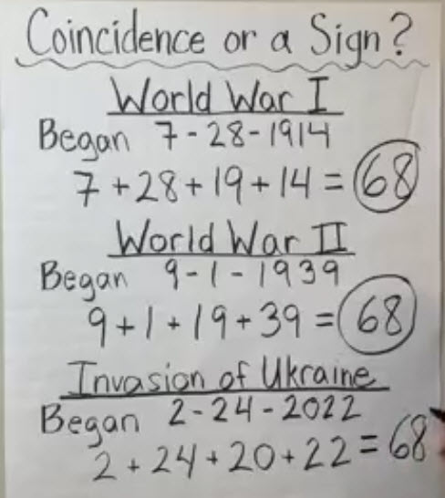
Tôi "bí xị" (xin tạm mượn chữ "dễ thương" nay của anh). Cám ơn anh.
P.B
HCD: Cám ơn anh.
Hình anh gởi chưa “thấy ghê” đâu, biếu anh thêm hàng thứ nhì (con số 32) còn nữa “ghê” hơn. Một hàng trùng hợp 68 đã thấy ghê rồi, nây thêm hàng trùng hợp thứ hai 32 quà là đáng sợ,
Biếu anh thâm hàng 32, xem hình ngay dưới: (Nếu các bạn không thấy hình thì nên dọc Microsoft Word attached).
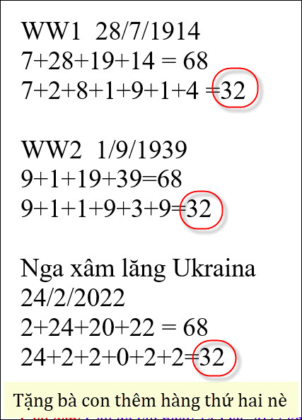
Trước tiên đố các bạn ở hình trên hàng thứ hai (32 khoanh đỏ) sai ở chỗ nào? Nếu trong 60 giây các bạn nhìn chưa ra thì sẽ là người dễ bị vịt gạt lắm.
--------
Thưa các bạn lâu rồi tôi không bắt vịt vì càng ngày chúng càng bay tới tấp. Nay nhân có một bằng hữu gởi con vịt to tiếng “Trùng hợp hay ngẫu nhiên ?! Nghĩ sao đây ??”
Lâu nay nó la vang, ai cũng có lần thấy qua, nay nhân lúc rổi rảnh tôi xin nhốt con vịt nầy lại cho bà con yếu bóng vía “đở sợ”.
Từ khi Nga xâm lăng Ukrana thì thiên hạ hăm dọa Thế Chiến Thứ Ba sắp nổ ra và đưa hình ảnh trùng hợp con số 68 ra với tựa tương tợ nhau như: “Trùng hợp hay ngẫu nhiên ?! Nghĩ sao đây ??” . Đa số không nhìn thấy thêm con số 32 (dõm). Tôi tóm con vịt nầy nấu cháo biếu các bạn cho “đở sợ”. Ủa mà đâu có bạn nào sợ đâu. Nhưng nếu có sợ thì nhậu cháo vịt là hết sợ.
Sao biết nó là con vịt ?
Thưa là vì con vịt đã sửa tháng 6 thành tháng 7 ở Thế Chiến 1.
Bằng chứng đâu ?
Thưa xưa nay Hcd tôi nói "có (in) sách" mà :
( trích - >) the date of the First World War as 28 June 1914 (the day of the assassination of Archduke Franz Ferdinand, which led to WW-I). It has been corrected to 28 July 1914 (the day on which Austria-Hungary declared war on Serbia) (< - hết trích). Có cả hình nữa mà:


Tui chưa tin đâu?Nói phải có sách mới tin.
Nói nhỏ, có khi Hcd tui không tin cả sách in nữa.
Thưa bằng chứng đây nè: Thế Chiến 1 xảy ra ngày 28 tháng 6 năm 2014, thưa hình nó dưới đây:
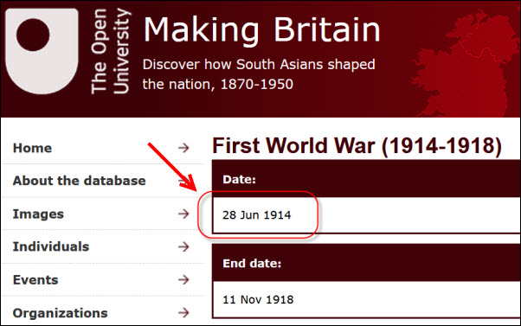
Dĩ nhiên là phải có bằng chứng: https://www.open.ac.uk/researchprojects/makingbritain/content/first-world-war-1914-1918
Kết luận: Những bàn tán lâu nay đầu trật lất vì người ta cố tình sửa đổi con số cho hợp với “lý luận vịt”.
Ủa còn câu hỏi 60 giây trên sao không thấy trả lời. Quá dễ coi như câu đố vui đi. Nhìn lâu hơn một chút các bạn tự thấy ra ngay.

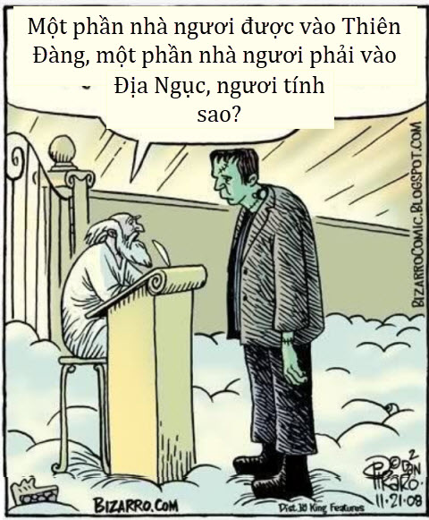
-------------------------
From: Thuyhac Tran <thuyhac @ oo. com>
Sent: Saturday, October 15, 2022 2:15 SA
To: HuynhChieuDang <huy017 @ gmail.com>
Subject: Hoa chuông - Loài hoa có hơi thở của quỷ

Thưa Anh HCD,
Cách đây hơn 10 năm, tôi có nhận được một Mail khá chi tiết cảnh báo về sự nguy hiêm của loại cây có khả năng gây độc hại cho người tiếp xúc nó, họ có thể say ngất ngây và mê mẩn quên hiện thực .
Mail có kèm theo hình chụp, hoa rất giống một cây có hoa vàng nhạt rù xuống trong vườn nhà (thuê) của con gái tôi nên tôi rất cảnh giác, căn dặn cô nanny không được đem cháu ra vườn chơi gần cây hoa đó.
( Cûng may con gái tôi ờ đó không lâu).
Hạc

https://outofofficegal.com/blog/scopolamine-devils-breath-colombia
https://vovankienthuc.com/blog/hoa-chuong-loai-hoa-co-hoi-tho-cua-quy.1618
HCD: Cám ơn chị. Cây nầy thấy có trồng nhiều trong sân nhà ở vùng Nam Cali. Các bạn có thể vào link do chị Hạc cho bên trên để đọc nguyên bài.
( trích - >) Hoa của loài cây này trông giống như hoa Loa Kèn. Có hoa màu trắng và vàng nhìn rất đẹp tuy nhiên phấn hoa có khả năng gây ảo giác. Ngoài tên gọi là hoa Chuông thì nó còn được gọi với cái tên là cây ‘thôi miên’ hay ‘hơi thở của quỷ’. Sở dĩ nó có tên gọi như vậy là vì loại cây này chứa chất gây ảo giác scopolamine.
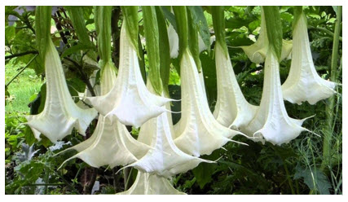
(< - hết trích)
-----------------------

From: bich nguyen <nguyendo ichlan @ gmail.com>
Sent: Friday, October 14, 2022 7:53 CH
To: huy017 @ gmail.com
Subject: Re: [quanvenduong] FW: Tin bua me thuoc lu (2) giai dap cau do 10 dong xu, 6 cau đo moi khong dinh toi tinh toan

On Fri, Oct 14, 2022 at 7:47 PM bich nguyen <nguyendoanbichlan @ gmail.com> wrote:
Kính Thưa Thầy Đẳng
Thưa Thầy em là cựu học sinh T.H Nguyễn đình Chiểu N.K.1966 - 1969 , em không có học Thầy vì những N.K. đó Thầy không
có dạy Lý Hóa ban B Anh văn . Xin phép Thầy cho em cân thử để tìm đồng xu giả trong 10 đồng xu , trong khi cân nếu may mắn thì lần
thứ 2 tìm được đồng xu giả rồi , không thì cân lần thứ 3 biết đồng xu giả ở đâu , cân tối đa 3 lần , chưa được 3 phút .
- Lần thứ 1 : mỗi bên 5 đồng xu : bên nhẹ có chứa đồng xu giả. (nhắc lại câu đố nói đồng xu giả (nếu có) có thể nặng hơn hay nhẹ hơn đồng xu thật. Ở đây tự cho là nó nhẹ hơn).
- Lần thứ 2 : lấy bên nhẹ cân mỗi bên 2 đồng xu : 2 bên bằng nhau , đồng xu còn lại : giả . 2 bên không bằng nhau , cân lần thứ 3.
- Lần thứ 3 : lấy bên nhẹ cân mỗi bên 1 đồng xu : bên nhẹ là đồng xu giả .
Trân trọng Kính Chào Quý Thầy .
HCD: Lời giải của cô đúng nhưng:
- cân tới 3 lần
- và giả dụ có đồng xu già
- và nó nhẹ hơn đồng xu thật.
Xin xem lời giải bên dưới nếu không cần chỉ đích danh đồng xu nào giả (và lượm nó ra) thì chỉ cân 2 lần là biết. Còn như phải lượm nó ra khỏi đống 10 đồng xu thì cân 3 lần.
---------------

-----------
Nếu hỏi thêm rằng đồng xu nào giả thì câu trả lời như sau:

From: Dat Nguyen <nguyenvdat @ il. com>
Date: October 10, 2022 at 9:47:22 AM EDT
To: ..............

Subject: Re: Câu đố (cân các đồng xu) Giải Đáp
.......................
Có điều là nếu muốn tìm ra đồng xu nào là đồng xu giả thì cũng có thể tìm được với 3 lần cân mà thôi.
Lời giải thì hơi dài dòng và không dễ hiểu, tuy nhiên nếu chịu khó nghiệm ra một chút thì thấy nguyên tắc cũng khá đơn giản.
Lời giải không cần kiến thức chuyên môn của một ngành nào (như vật lý hay toán học), chỉ cần hiểu cách lý luận (logic) mà thôi.
Cám ơn quí vị đã chú ý và suy nghĩ về đề tài nầy,
Anh Đạt.

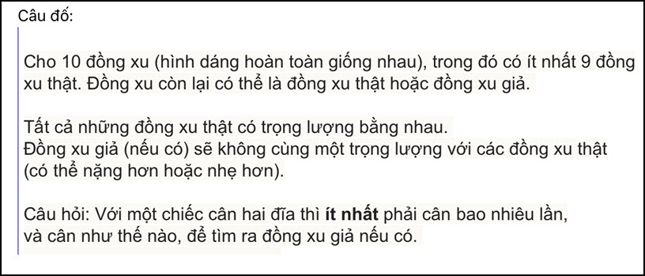

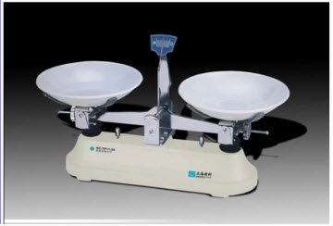

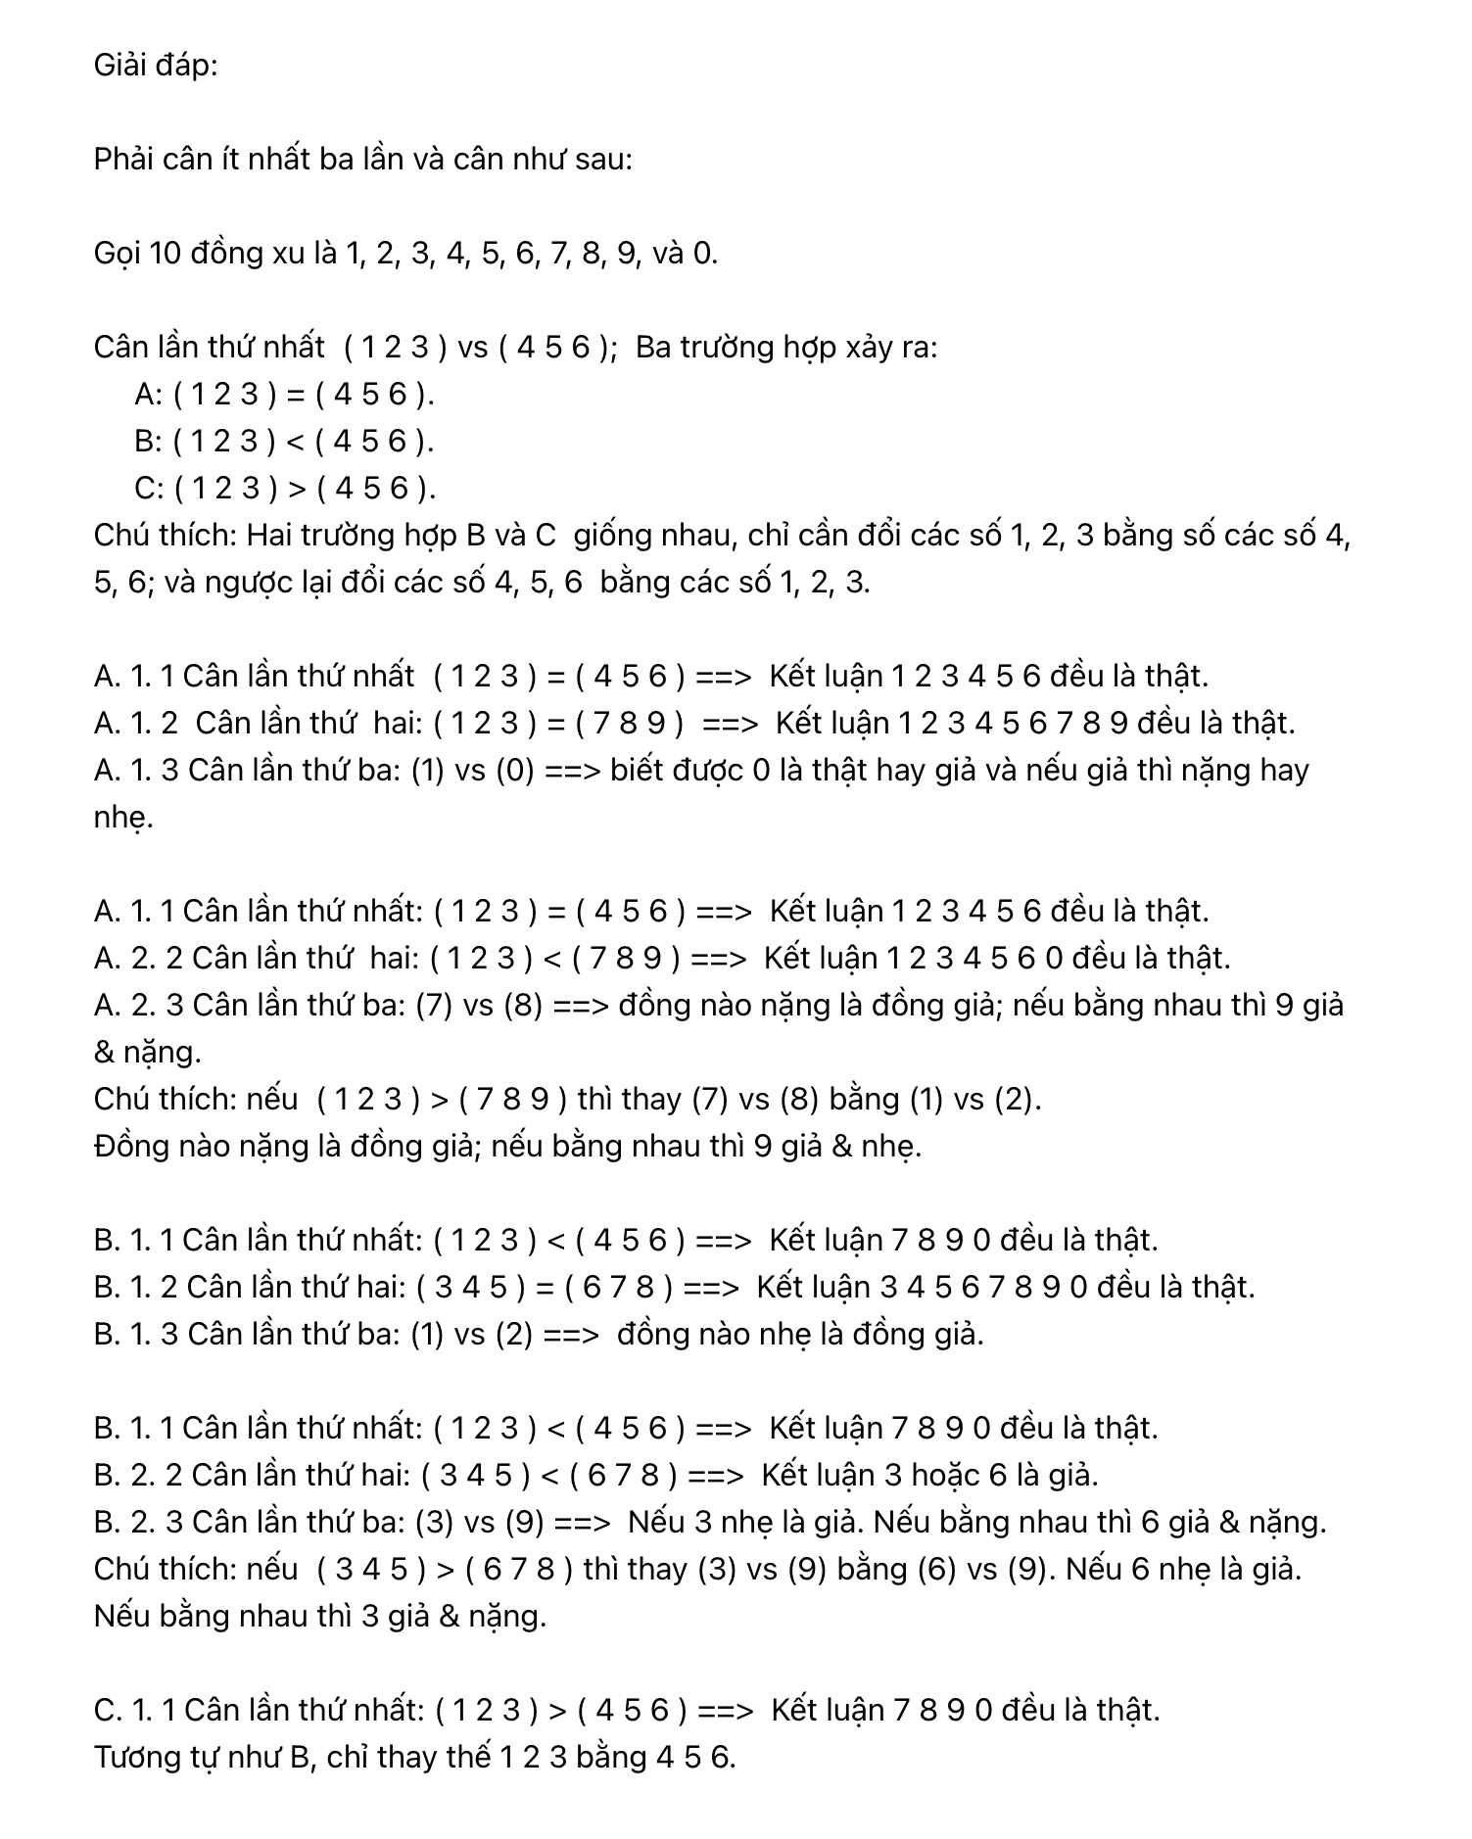
HCD: Cám ơn Đạt xin gởi các bạn cùng đọc.
------------
From: phap bang <phapb ng @ gmail.com>
Sent: Friday, October 14, 2022 3:34 CH
To: Huynh Chieu Dang <huy017 @ gmail.com>
Subject: Re: [quanvenduong] FW: Tin bua me thuoc lu (2) giai dap cau do 10 dong xu, 6 cau đo moi khong dinh toi tinh toan

Thưa anh Đẳng,
Tôi xin thử trả lời các câu đố mẹo ngày 14/10/2022. Đã gọi là đố mẹo thì đương nhiên có thể có nhiều giải đáp (tôi già rồi, nay đã 83, không quen xài chữ đáp-án), bởi tùy lý-luận cá nhân, trả lời nào người nghe thấy có lý thì họ chấp nhận, thấy không đủ lý thì thôi chứ không phải như toán-học thường chỉ có 1 hay 2 cách giải.
Sau đây là các trả lời của tôi :
1) Quả trứng
2) Sự im lặng
3) Bạn có 4 quả
4) Cái điện-thoại
5) Nếu đang đi ngoài đường, khi thấy trời chuyển mưa hãy mang vội cái mũ chùm đầu (loại tốt bằng cao-su bọc kín) cho tóc khỏi ướt khi tắm, còn nếu không có sẵn mũ chùm tóc thì nên đi vội vào một cái mall lớn để shopping cho đả, chờ khi nào mưa tạnh hơn thì về.
6) Một năm có 12 tháng, tháng nào cũng phải có ngày thứ 28, vậy có 12 tháng.
----------------
Xin anh Đẳng đăng lên phần trả lời của tôi cho các bạn rảnh đọc chơi cho vui và xin đón nhận các câu trả lời khác của các bạn đọc bốn phương để được học hỏi.
Cám ơn anh Đẳng nhiều!
Xin tặng Anh một câu đố mẹo để tùy nghi:
Có một đoàn người mù kéo nhau đi ăn xin, người thì cầm cái chén, người cầm cái túi, người cầm cái nồi...Hỏi người đi đầu tiên cho các người khác đi theo thì cầm cái gì?
P.B (tôi tên Bằng)
HCD: Cám ơn anh Bắng, xin gởi đến các bạn câu đố vui của anh Bằng như sau:
Có một đoàn người mù kéo nhau đi ăn xin, người thì cầm cái chén, người cầm cái túi, người cầm cái nồi...
Hỏi người đi đầu tiên cho các người khác đi theo thì cầm cái gì?

--------------
Giải đáp: Câu đố vui ngày 14-Oct-2022 không liên hệ tới toán hay vật lý (dĩ nhiên là “đố mẹo”)
Câu đố 1: Vật gì mà bạn phải đập vỡ nó ra trước khi bạn có thể sử dụng được nó?
Giải đáp : Cái trứng gà. Nói con heo đất cũng chưa đúng vì không đập bể vẫn dùng được.
Câu đố 2: Điều gì mong manh đến mức nếu bạn nói tên của nó ra thì bạn đã phá vỡ nó?
Giải đáp : Sự im lặng. Nói tên nó ra là đã không còn im lặng nữa.
Câu đố 3: Nếu có 7 quả táo, bạn lấy đi 4 quả, hỏi bạn có bao nhiêu quả táo?
Giải đáp: 4 quả
Câu đố 4: Cái gì không bao giờ đặt câu hỏi, nhưng khi bạn gọi nó luôn trả lời?
Giải đáp: Cái cell phone

Câu đố 5: Làm thế nào mà một người đàn ông đi trong cơn mưa như trút nước không có dù hay áo mưa, mà không ướt một sợi tóc nào trên đầu hết?
Giải đáp: Ông nầy sói đầu hay người cạo trọc đầu.
Câu đố 6: Một số tháng trong năm có 31 ngày, một số tháng khác chỉ có 30 ngày, bạn hãy tính xem có bao nhiêu tháng có 28 ngày?
Giải đáp: Có 12 tháng.
-----------------
Câu đố vui 15-Oct-2022
Câu đố 7: Có hai con vịt đứng trước một con vịt, có hai con vịt đứng sau một con vịt, có một con đứng giữa. Hỏi có tất cả mấy con vịt.
Câu đố 8: Cái gì sẽ đến, nhưng lại không bao giờ đến.
Câu đố 9: Bạn có một vật, nếu bạn chi sẻ nó cho một người khác thì bạn không còn nó nữa? Đố là vật gì?
Câu đố 10: Vật gì luôn luôn ở trước bạn nhưng không bao giờ bạn thấy được nó?

Câu đố 11: Một người đàn ông đứng một bên bờ sông, con chó của anh ta đang ở bên kia bờ sông. Người đàn ông gọi con chó, ngay lập tức nó băng qua sông mà không bị ướt (không có cầu hay thuyền ở đây). Bạn hãy giải thích làm so điều đó xảy ra được?
Câu đố 12: Tôi không thể bị mua bằng tiền, nhưng tôi có thể bị đánh cắp chỉ bằng một cái liếc mắt. Tôi vô giá trị đối với một người, nhưng quí giá đối với hai người . Tôi là gì?

